Федеральное государственное бюджетное образовательное учреждение

высшего образования

«Хакасский государственный университет им Н.Ф. Катанова»

(ФГБОУ ВО «ХГУ им. Н.Ф. Катанова»)

Институт непрерывного педагогического образования

Колледж педагогического образования, информатики и права

ПЦК _естественнонаучных дисциплин, математики и информатики_______________

**ОТЧЕТ**

о прохождении ___учебной ___практики

ПМ.02 Осуществление интеграции программных модулей

Сроки практики: с «16» мая 2022 г. по «28» мая 2022 г.

Специальность_09.02.07 Информационные системы и программирование_____

Студента(ки) __Шаламов Р. В.__

(ФИО)

__3___курса _И32__группы

Дата защиты отчета

«28» мая 2022г.

Отметка_______________

Групповой руководитель

________________/__Заливаха А.В._

подпись расшифровка

Абакан, 2022г.

**ЛИСТ ИНСТРУКТАЖА**

**обучающегося по ознакомлению с требованиями охраны труда,**

**техники безопасности, пожарной безопасности,**

**правилами внутреннего трудового распорядка**

**студент _________________ гр. И32**

|  |  |  |  |  |  |
| --- | --- | --- | --- | --- | --- |
| Название организации | Дата проведения инструк-тажа | Вид инструктажа (вводный, первичный  на рабочем месте, повторный) | Фамилия И.О.,  должность лица, проводившего инструктаж | Подпись | |
| инструкти-рующего | обучаю-щегося |
| ФГБОУ ВО «ХГУ им. Н.Ф. Катанова»  КПОИиП | 14.05.2022 | вводный первичный | Заливаха А.В.,  преподаватель |  |  |

Групповой руководитель

практики от Университета ______________________ _____Заливаха А.В.____

*подпись расшифровка подписи*

|  |  |
| --- | --- |
| СОГЛАСОВАНО  Руководитель практики от  ФГБОУ ВО «ХГУ им. Н.Ф. Катанова»,КПОИиП  *(название профильной организации)*  __________________ __Пронькина О.В.______  *подпись расшифровка подписи*  «_16_» мая 2022г. |  |

МП

**ИНДИВИДУАЛЬНОЕ ЗАДАНИЕ**

**обучающегося, выполняемое в период практики**

1. Ф.И.О. обучающегося ______________________________________________________
2. Специальность_*09.02.07 Информационные системы и программирование* ______________
3. Курс ___3______
4. Вид практики *_________учебная*_______________________________________________

*(учебная; производственная)*

1. Тип практики__*ПМ.03 Сопровождение и обслуживание программного обеспечения компьютерных систем__*

*(практика по получению профессиональных умений и опыта профессиональной деятельности; научно-исследовательская; преддипломная и др)*

1. Сроки прохождения практики____ *«16» мая 2022 г. по «28» мая 2022 г.*______________
2. Место прохождения практики *ФГБОУ ВО «ХГУ им. Н.Ф. Катанова», ИНПО, КПОИиП__*
3. Содержание и планируемые результаты практики:

9.1. В результате прохождения практик у обучающийся должны сформироваться следующие компетенции:

*ОК.01 Выбирать способы решения задач профессиональной деятельности, применительно к различным контекстам.*

*ОК.2 Осуществлять поиск, анализ и интерпретацию информации, необходимой для выполнения задач профессиональной деятельности.*

*ОК.3 Планировать и реализовывать собственное профессиональное и личностное развитие.*

*ОК.4 Работать в коллективе и команде, эффективно взаимодействовать с коллегами, руководством, клиентами.*

*ОК.5 Осуществлять устную и письменную коммуникацию на государственном языке с учетом особенностей социального и культурного контекста.*

*ОК.6 Проявлять гражданско-патриотическую позицию, демонстрировать осознанное поведение на основе традиционных общечеловеческих ценностей, применять стандарты антикоррупционного поведения.*

*ОК.7 Содействовать сохранению окружающей среды, ресурсосбережению, эффективно действовать в чрезвычайных ситуациях.*

*ОК.8 Использовать средства физической культуры для сохранения и укрепления здоровья в процессе профессиональной деятельности и поддержания необходимого уровня физической подготовленности.*

*ОК.9 Использовать информационные технологии в профессиональной деятельности.*

*ОК.10 Пользоваться профессиональной документацией на государственном и иностранном языке.*

*ПК 2.1 Разрабатывать требования к программным модулям на основе анализа проектной и технической документации на предмет взаимодействия компонент.*

*ПК 2.4 Осуществлять разработку тестовых наборов и тестовых сценариев для программного обеспечения.*

*ПК 2.5 Производить инспектирование компонент программного обеспечения на предмет соответствия стандартам кодирования.*

9.2. В течение всего срока прохождения практик обучающийся должен выполнить следующие виды работ с предоставлением отчетной документации:

| №  п/п | Виды деятельности обучающегося | Планируемые результаты  (умения, навыки, приобретение опыта) | Форма отчетной документации | Сроки выполнения |
| --- | --- | --- | --- | --- |
| 1. | Изучение функционирования информационной системы | Умение:   * проводить оценку качества функционирования информационной системы; * выявлять проблемы совместимости ПО; * анализировать требования и стратегии выбора решения; | *Раздел отчета по практике* | *1 неделя* |
| 2. | Внедрение и поддержка компьютерных систем | Умение;   * проводить тестирование программного обеспечения в процессе внедрения и эксплуатации; * установки БД и ее настройка в соответствии с заданием; * модификации структуры и компонентов БД в соответствии с заданием. | *Раздел отчета по практике* | *2 неделя* |
| 3 | Разработка отчетной документации | Навыки описания хода проверки с результатами ошибок и изменений; | *Раздел отчета по практике* | *2 неделя* |

Обучающийся ______________________ ______________________________

*подпись расшифровка подписи*

Групповой руководитель

практики от Университета ______________________ ___Заливаха А.В.______

*подпись расшифровка подписи*

**СОДЕРЖАНИЕ**

1. Дневник производственной практики 6
2. Характеристика обучающегося 8
3. Отчет по производственной практике 10
4. Приложение 21

Федеральное государственное бюджетное образовательное учреждение

высшего образования

«Хакасский государственный университет им. Н.Ф. Катанова»

(ФГБОУ ВО «ХГУ им. Н.Ф. Катанова»)

Институт непрерывного педагогического образования

Колледж педагогического образования, информатики и права

ПЦК естественнонаучных дисциплин, математики и информатики

**ДНЕВНИК**

производственной практики по профессиональному модулю

**ПМ.02 Осуществление интеграции программных модулей**

обучающегося 3 курса группы И-32

Специальность 09.02.07 Информационные системы и программирование

____________________Шаламов Роман Владимирович____________________

(ФИО)

Абакан 2022

|  |  |  |  |
| --- | --- | --- | --- |
| Дата | Виды работы | Подпись руководителя | Примечания |
| 16.05 | Восстановление приложения из архива. Анализ исходных данных предметной области. Исследование архитектуры проекта и построение диаграмм (диаграмма модулей, Use-Case и ER-диаграмма). |  |  |
| 17.05 | Проведение оценки качества функционирования информационной системы, описание ошибок и отказов. Анализ приложений на совместимость и выявления проблем совместимости ПО. |  |  |
| 18.05 | Проведение модификации структуры и компонентов на этапе сопровождения ПО. Разработка программной документации для пользователей в виде инструкции по сопровождению. |  |  |
| 19.05 | Разработка программной документации для пользователей в виде инструкции по сопровождению. |  |  |
| 20.05 | Разработка программной документации для пользователей в виде инструкции по сопровождению. |  |  |
| 21.05 | Проектирование технического задания на автоматизацию рабочего места специалиста материально-технического обеспечения. |  |  |
| 23.05 | Проектирование технического задания на автоматизацию рабочего места специалиста материально-технического обеспечения. |  |  |
| 24.05 | Проектирование руководства администрирования БД по автоматизации рабочего места специалиста материально-технического обеспечения. |  |  |
| 25.05 | Проектирование файла README, содержащего в себе информацию о приложении. |  |  |
| 26.05 | Проектирование тестовых сценарий. |  |  |
| 27.05 | Формирование и оформление отчета по практике. |  |  |
| 28.05 | Формирование и оформление отчета по практике. |  |  |

**ХАРАКТЕРИСТИКА**

Обучающегося 3 курса

ИНПО, КПОИиП ХГУ им. Н.Ф.Катанова

Специальность 09.02.07 Информационные системы и программирование

**___________________________Шаламов Роман Владимирович___________________________**

(ФИО)

1. **База практики: _________________________­­­____________________**
2. **Выполняемая работа: ___________________________________________ _________________________________________________________________________________________________________________________________________________________________________________________________________________________________________________________**
3. **Отношение обучающегося к работе: ___________________________ __________________________________________________________________________________________________________________________________________________________________________________________________________________________________________________________________________________________________________________________**
4. **Положительные стороны и основные пробелы в работе:______________________________________________________________________________________________________________________________________________________________________________________________________________________________________________________________________________________________________________________________________________________________________________________________________**
5. **Рекомендуемая оценка: ___________**

Руководитель практики:

Директор организации:

М.П.

**ОТЧЕТ**

обучающегося-практиканта 3 курса группы __И-32__

Специальность 09.02.07 Информационные системы и программирование

____________________Шаламов Роман Владимирович______________________

(ФИО)

1. Описание архитектуры проекта с построением диаграмм различного вида (ER и диаграммы модулей)

Для реализации ПО была разработана модульная архитектура (рис. 1.1).

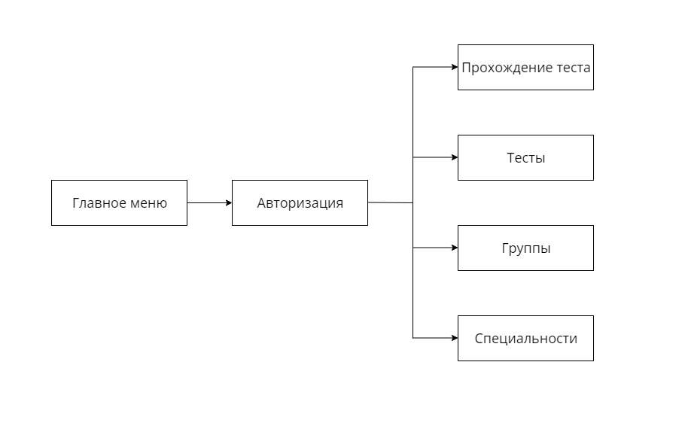

Рисунок 1 – «Модули ПП»

Приложение поддерживает работу 2х типов пользователей – преподавателей (администраторов), и студентов. Для наглядного представления о возможностях каждого пользователя составлена Use-case диаграмма (рис. 1.2).

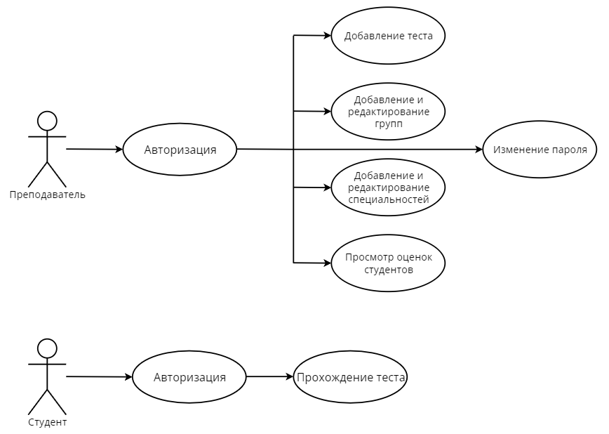

Рисунок – 1.1 «Use-case диаграмма пользователей»

Для работы приложения в MS Office Access разработана база данных, содержащая 12 таблиц (рис. 1.3).

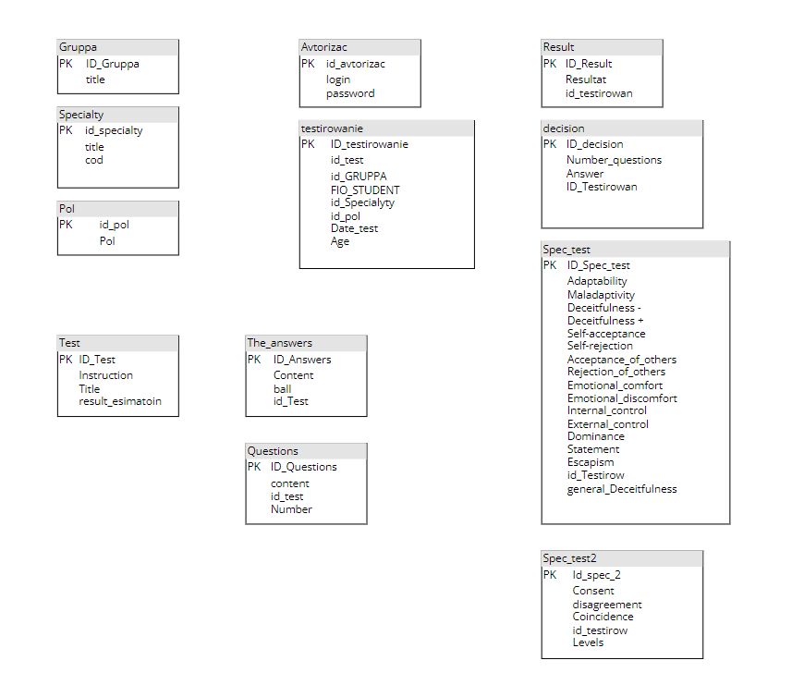

Рисунок 1.3 «ER диаграмма»

В приведенной выше ER диаграмме можно заметить отсутствие связей таблиц. Стиль названия таблиц отличается от таблице к таблице. Например, таблица «testirowanie» и таблица «Result». Также и с названием полей.

1. Оценка качества функционирования информационной системы. Опишите перечень ошибок и отказов (скрин ошибки и пояснение фатальная ошибка или можно решить).

* Если на форме поиска изменить какое-либо поле, то возникнет ошибка. Эту ошибку можно решить, если для сетки добавить свойства IsReadOnly = «true».

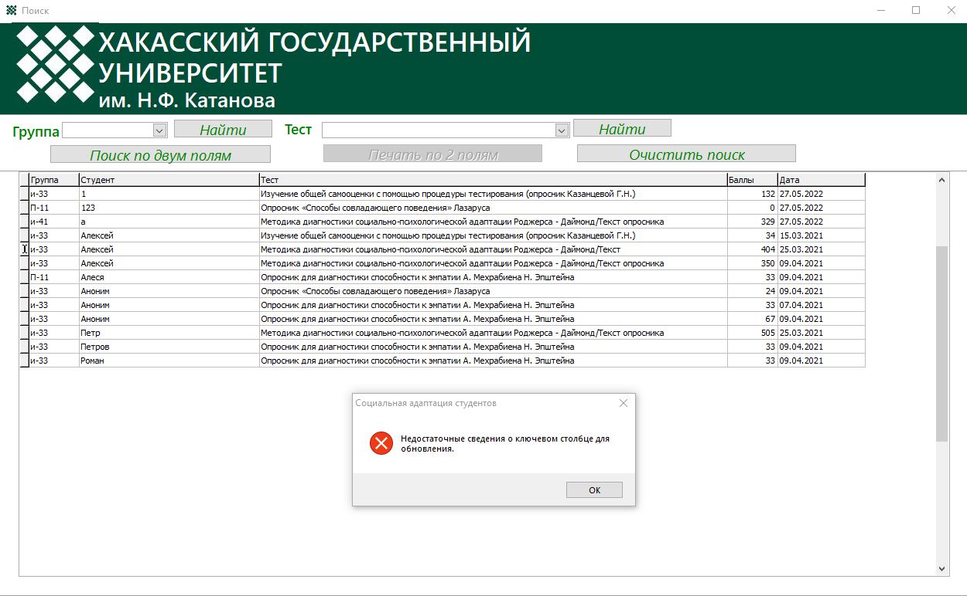

Рисунок 2.1 – «Ошибка при изменении поля»

1. Анализ приложений на совместимость и выявления проблем совместимости ПО (перечень того, что должно быть установлено на ПК пользователя)

Чаще всего используется офисный пакет **Microsoft Office:**

* Microsoft PowerPoint используют для создания и редактирования презентаций.
* Microsoft Word используют для создания и редактирования документов различной сложности.
* Microsoft Access используют для создания и управления базами данных (СУБД).
* Microsoft Excel используют для создания [электронных таблиц](https://ru.wikipedia.org/wiki/%D0%AD%D0%BB%D0%B5%D0%BA%D1%82%D1%80%D0%BE%D0%BD%D0%BD%D0%B0%D1%8F_%D1%82%D0%B0%D0%B1%D0%BB%D0%B8%D1%86%D0%B0) любой сложности.
* Microsoft Publisher используют для подготовки публикаций, форматирования рисунков и документов перед печатью.
* [Microsoft Visio](https://ru.wikipedia.org/wiki/Microsoft_Visio) используют для работы с бизнес-диаграммами и техническими диаграммами.

1. Модификация структуры и компонентов на этапе сопровождения ПО (какие предложения по изменению в следующей версии ПО)

Невозможно перемещать приложение. Не хватает функции редактирования теста. После прохождения теста студентом, не на каждом тесте есть возможность просмотра результата.

1. Разработка программной документации для пользователей в виде инструкции по сопровождению или администрированию.

Инструкция для пользователя

При запуске приложения открывается главное меню, в котором необходимо нажатием кнопки выбрать роль студента, либо преподавателя. (рис. 4.1).

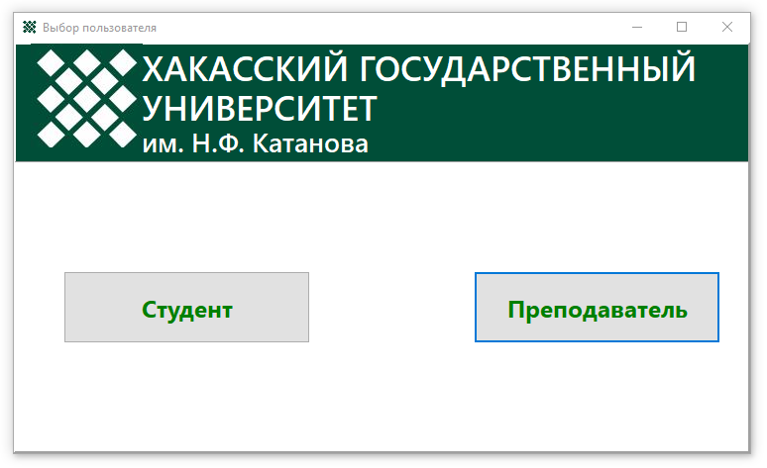

Рис – 4.1 «Окно с выбором роли»

Если выбрана роль студента, то открывается форма авторизации студента, в которой нужно заполнить соответствующие поля. А именно ввести имя, возраст, выбрать пол, выбрать группу, выбрать специальность и выбрать тест для прохождения. (рис. 4.2).

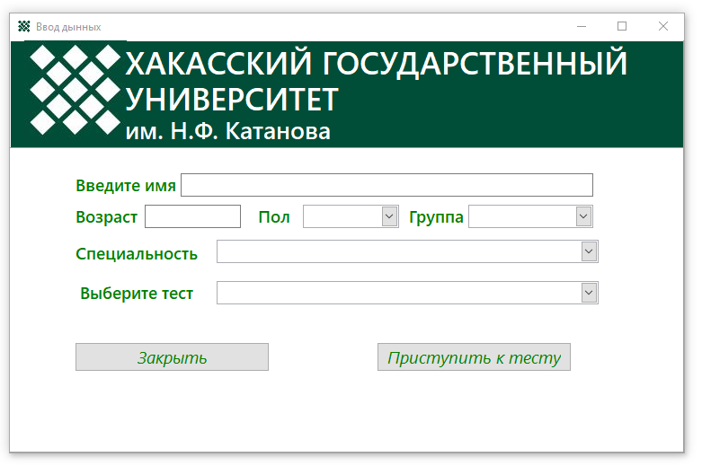

Рис – 4.2 «Окно ввода данных студента»

После авторизации и выбора теста, студент начинает проходить тест. На форме теста присутствует инструкция и оценивание теста. Для прохождения теста студенту необходимо нажать кнопку «Старт», затем выбрать вариант ответа и нажать «Следующий вопрос». После окончания вопросов ему необходимо нажать на кнопку «Закончить тест». (рис. 4.3).

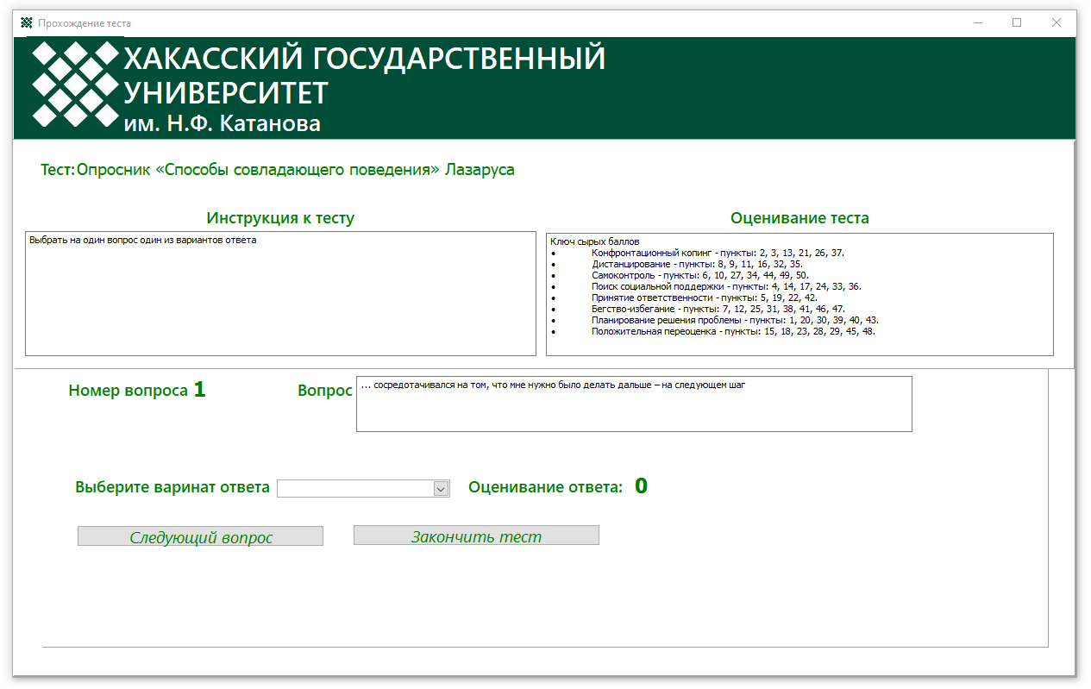

Рис – 4.3 «Окно прохождение теста»

Если в окне выбора пользователя (рис. 4.1) выбран преподаватель, то откроется форма авторизации преподавателя, где необходимо ввести логин и пароль. (рис. 4.4).

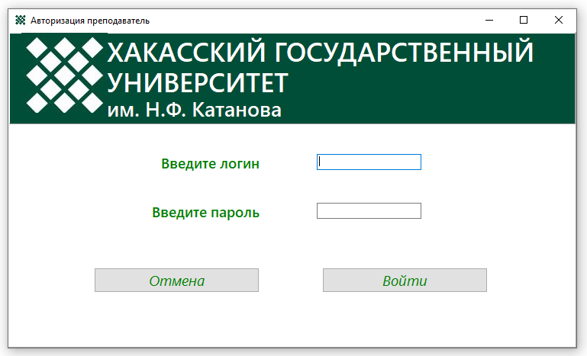

Рис – 4.4 «Окно авторизации преподавателя»

После успешной авторизации, преподаватель видит главное окно, в котором он видит таблицу тестов и множество кнопок со своими функциями. (рис. 4.5).

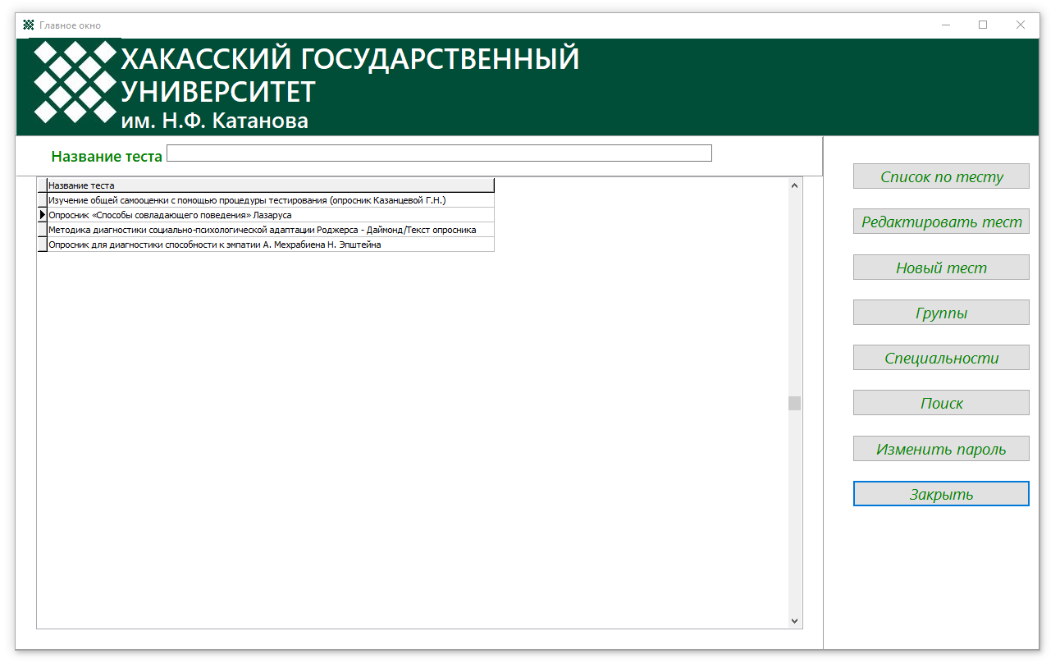

Рис – 4.5 «Главное окно преподавателя»

Если в главном меню выбрать тест нажать кнопку «Список по тесту», то пользователю откроется список всех попыток решений тестов. Также присутствует кнопка для создания отчета и кнопка для просмотра подробных результатов решения вопросов в тесте. (рис. 4.6).

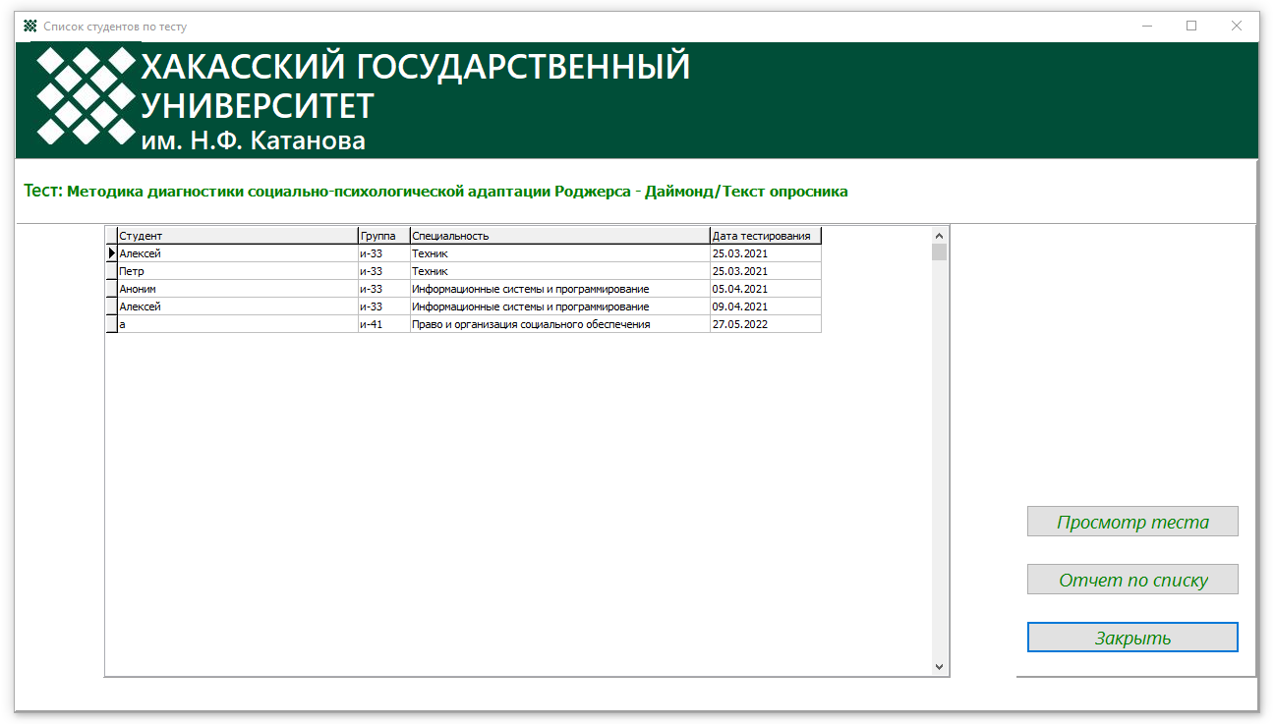

Рис – 4.6 «Окно список по тесту»

Для просмотра правильности ответов, нужно выбрать попытку и нажать на кнопку «Просмотр теста» (рис. 4.7).

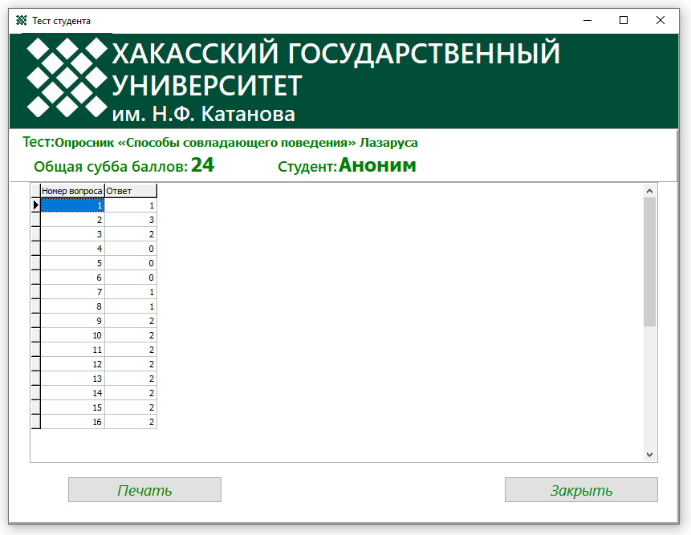

Рис – 4.7 «Окно для просмотра правильности ответов»

С помощью кнопки «Печать» (Рис. 4.7). Можно отправить на печать результат с вариантами ответов. (рис. 4.8).

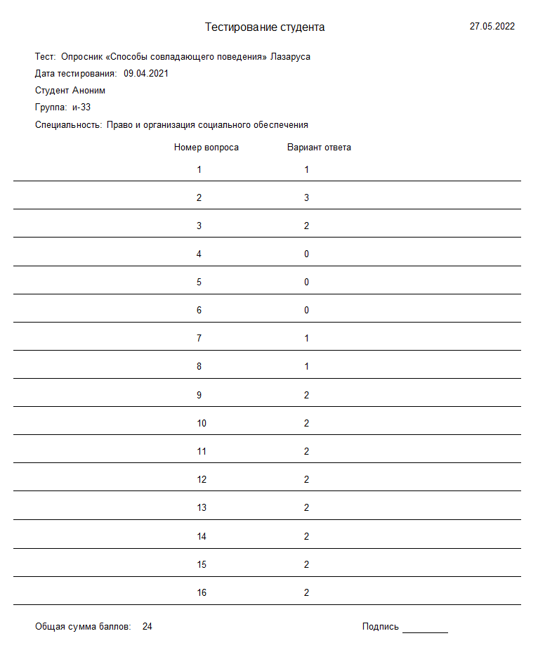

Рис – 4.8 «Результат нажатия кнопки печать»

А с помощью кнопки «Отчет по списку» (рис. 4.6). Можно отправить на печать отчет со списком студентов, группы, баллов и даты. (рис. 4.9).

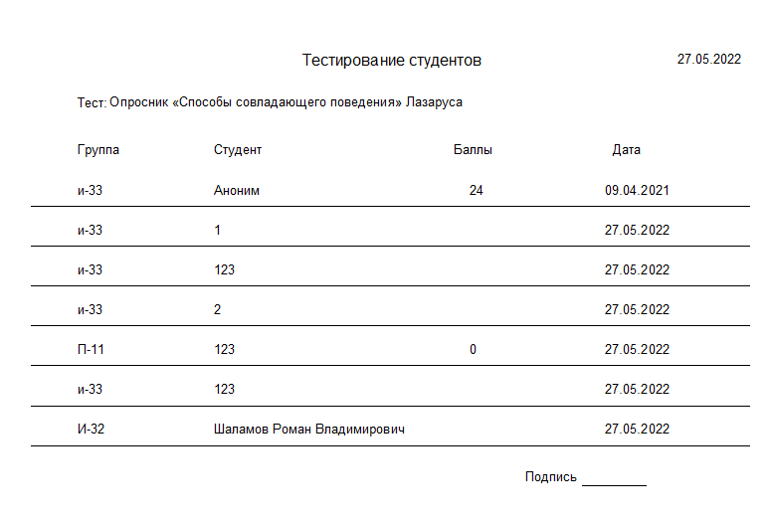

Рис – 4.9 «Результат нажатия кнопки отчет по списку»

Если на главном окне (рис. 4.5) нажать на кнопку «Редактировать тест», то выскочит предупреждение, что данная функция не возможна. (рис. 4.10).

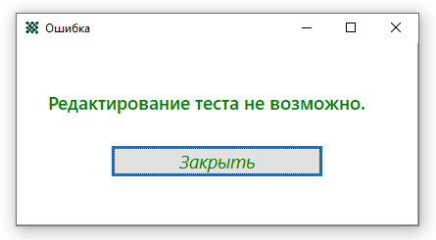

Рис – 4.10 «Окно с ошибкой»

Если на главном окне (рис. 4.5) нажать на кнопку «Новый тест», то откроется окно создания теста, где нужно написать название, инструкцию и оценивание. После создания тест можно сохранить благодаря кнопке «Сохранить» (рис. 4.11).

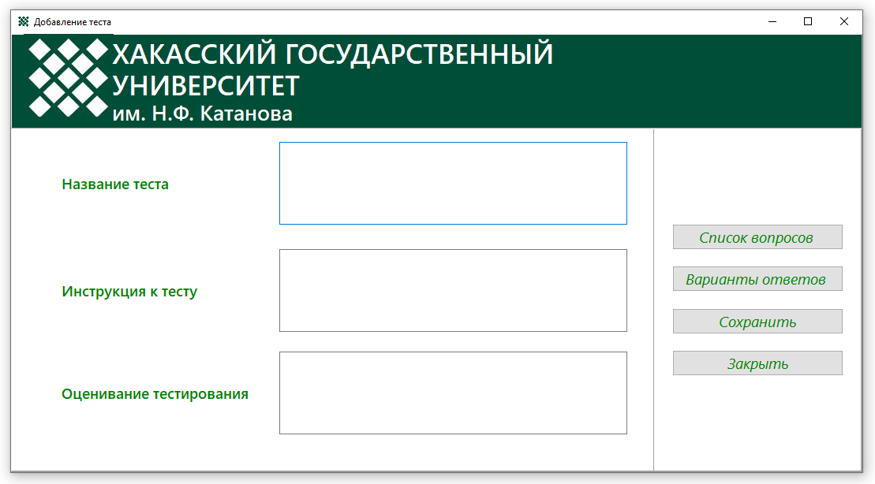

Рис – 4.11 «Окно добавление теста»

Также в окне добавления теста (рис 4.11), при нажатии кнопки «Список вопросов», преподаватель может добавлять вопросы к тесту. (рис. 4.12).

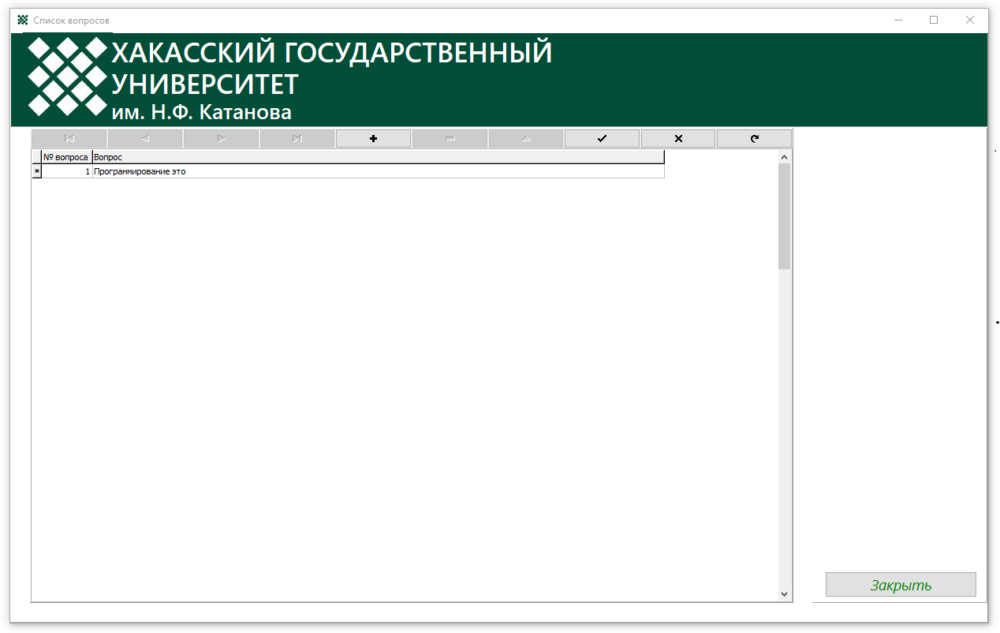

Рис – 4.12 «Окно с добавлением вопросов»

Также в окне добавления теста (рис 4.11), при нажатии кнопки «Варианты ответов», преподаватель может добавлять ответы к тесту. (рис. 4.13).

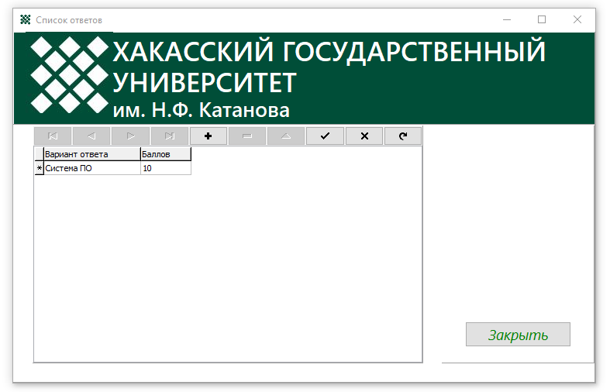

Рис – 4.13 «Окно с добавлением вариантов ответа»

Если на главном окне (рис. 4.5) нажать на кнопку «Группы», то откроется окно, в котором можно добавить, удалить и редактировать группы. (рис. 4.14).

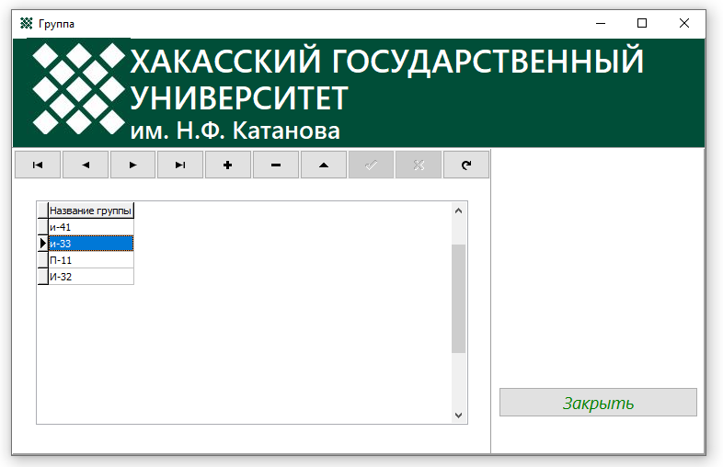

Рис – 4.14 «Окно группа»

Если на главном окне (рис. 4.5) нажать на кнопку «Специальности», то откроется окно, в котором можно добавить, удалить и редактировать специальности и код специальности. (рис. 4.15).

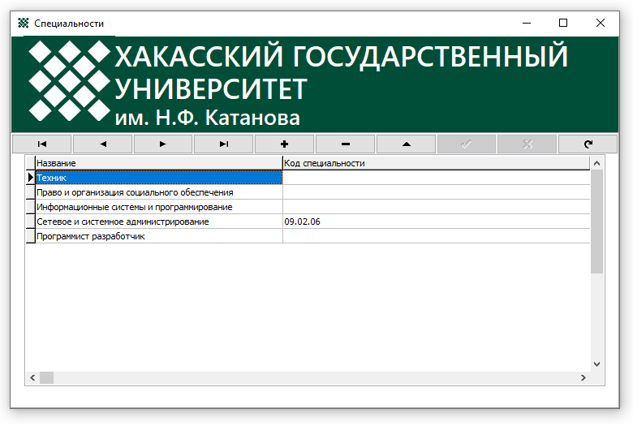

Рис – 4.15 «Окно специальности»

Если на главном окне (рис. 4.5) нажать на кнопку «Поиск», то откроется окно со списком всех попыток решений тестов. На данной странице можно воспользоваться поиском по группе, по тесту и одновременно по группе и тесту при нажатии кнопки «Поиск по двум полям» (рис. 4.16).

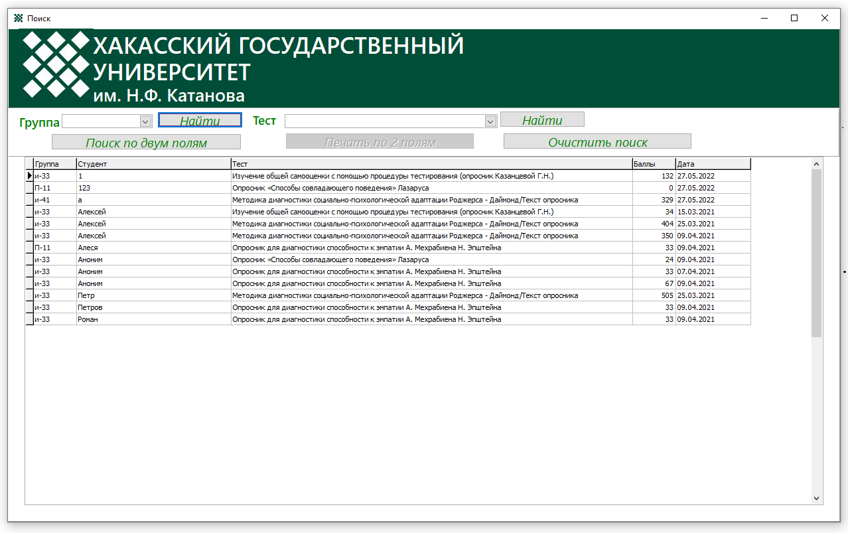

Рис – 4.16 «Окно поиск»

Если на главном окне (рис. 4.5) нажать на кнопку «Изменить пароль», то откроется окно, в котором можно изменить логин и пароль. А сохранение данных возможно благодаря кнопке «Сохранить» (рис. 4.17).

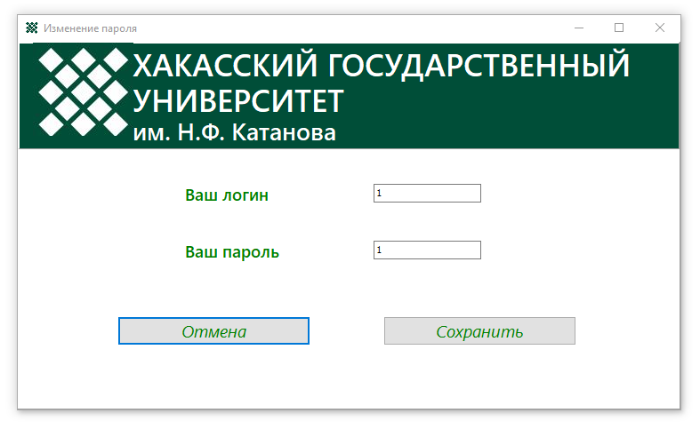

Рис – 4.17 «Окно изменение пароля»

**6 Тестовая документация**

Описаны пять сценариев тестирования. Для описания тестовых сценариев использован шаблон testing-template.docx. Готовый документ представлен в приложении.

**7. Предоставление результатов**

Все практические результаты переданы путем загрузки файлов на предоставленный репозиторий системы контроля версий GitHub (https://github.com/IslamOr/prakt1.git, IslamOr, C@pelRozP1). Практическими результатами являются:

* исходный код приложения,
* отчет в электронном виде,

Для оценки работы будет учитываться только содержимое репозитория. При оценке рассматриваются заметки только в электронном виде (readme.md).

Проект обязательно должен содержать описание в формате Markdown (в файле README-Template_rus.md). Заполните также дополнительную информацию о проекте и способе запуска приложения в файле readme.md.

Дата: _________________ Подпись студента: _______________

**Приложение**

Описание тестовых сценариев

|  |  |
| --- | --- |
|  | **Тестовый документ** |

## Аннотация теста

|  |  |
| --- | --- |
| **Название проекта** | ЭСУН по дисциплине "Музыка" |
| **Рабочая версия** | - |
| **Имя тестирующего** | Ислам |
| **Дата(ы) теста** | **22.05.2022** |

## Расшифровка тестовых информационных полей:

|  |  |
| --- | --- |
| **Поле** | **Описание** |
| **Название проекта** | Название тестируемого проекта |
| **Рабочая версия** | Версия проекта/программного обеспечения (первый тест считается 1.0). |
| **Имя тестирующего** | Имя того, кто проводил тесты |
| **Дата(ы) теста** | Дата(ы) проведения тестов – это один или несколько дней. Если тесты проводились в более протяженный период времени, нужно отметить отдельную дату для каждого теста. |
| **Тестовый пример #** | Уникальный ID для каждого тестового примера. Следуйте некоторым конвенциям, чтобы указать типы тестов. Например,‘TC_UI_1′ означает‘user interface test case #1′ ( ТС_ПИ_1: тестовый случай пользовательского интерфейса#1) |
| **Приоритет тестирования**  *(Низкий/Средний/Высокий)* | Насколько важен каждый тест. Приоритет тестирования для бизнес-правил и функциональных тестовых случаев может быть средним или высоким, в то время как незначительные случаи пользовательского интерфейса могут иметь низкий приоритет. |
| **Заголовок/название теста** | Название тестового случая. Например, Подтвердите страницу авторизации с действительным именем пользователя и паролем. |
| **Краткое изложение теста** | Описание того, что должен достичь тест. |
| **Этапы теста** | Перечислите все этапы теста подробно. Запишите этапы теста в том порядке, в котором они должны быть реализованы. Предоставьте как можно больше подробностей и разъяснений. Пронумерованный список – хорошая идея. |
| **Тестовые данные** | Перечислите/опишите все тестовые данные, используемые для данного тестового случая. Так, фактические используемые входные данные можно отслеживать по результатам тестирования. Например, Имя пользователя и пароль для подтверждения входа. |
| **Ожидаемый результат** | Каким должен быть вывод системы после выполнения теста? Подробно опишите ожидаемый результат, включая все сообщения/ошибки, которые должны отображаться на экране. |
| **Фактический результат** | Каким должен быть фактический результат после выполнения теста? Опишите любое релевантное поведение системы после выполнения теста. |
| **Предварительное условие** | Любые предварительные условия, которые должны быть выполнены до выполнения теста. Перечислите все предварительные условия для выполнения этого тестового случая. |
| **Постусловие** | Каким должно быть состояние системы после выполнения теста? |
| **Статус**  *(Зачет/Незачет)* | Если фактический результат не соответствует ожидаемому результату, отметьте тест как неудачный. В ином случае обновление пройдено. |
| **Примечания/комментарии** | Используйте эту область для любых дополнительных заметок/комментариев/вопросов. Эта область предназначена для поддержки вышеуказанных полей (например, если есть некоторые особые условия, которые не могут быть описаны в любом из вышеуказанных полей, или если есть вопросы, связанные с ожидаемыми или фактическими результатами). |

## Тестовый пример #1:

|  |  |
| --- | --- |
| **Тестовый пример #** | Тестовый сценарий 1 |
| **Приоритет тестирования** | Высокий |
| **Заголовок/название теста** | Проверка прохождения авторизация |
| **Краткое изложение теста** | При правильном вводе данных программа должна открыться следующая форма |
| **Этапы теста** | Открыть форму авторизации, ввести логин и пароль администратора нажать на кнопку «Войти» |
| **Тестовые данные** | логин Бавуу пароль 123 |
| **Ожидаемый результат** | Открыта форма |
| **Фактический результат** | Открыта форма |
| **Статус** | Пройден |
| **Предварительное условие** | - |
| **Постусловие** | - |
| **Примечания/комментарии** | - |

## Тестовый пример #2:

|  |  |
| --- | --- |
| **Тестовый пример #** | Тестовый сценарий 2 |
| **Приоритет тестирования** | Низкий |
| **Заголовок/название теста** | Проверка прохождения авторизация при введении ложных данных |
| **Краткое изложение теста** | При правильном вводе ложных данных программа должна открыть окно с сообщением о неправильном вводе данных |
| **Этапы теста** | Открыть форму авторизации, ввести несуществующие логин и пароль, нажать на кнопку «Войти» |
| **Тестовые данные** | логин ложный пароль ложный |
| **Ожидаемый результат** | Появление окна с сообщением о неправильном вводе данных |
| **Фактический результат** | Появление окна с сообщением о неправильном вводе данных |
| **Статус** | Пройден |
| **Предварительное условие** | - |
| **Постусловие** | - |
| **Примечания/комментарии** | Выводиться сообщение только о неправильно введенном логине |

## Тестовый пример #3:

|  |  |
| --- | --- |
| Тестовый пример **#** | Тестовый сценарий 3 |
| **Приоритет тестирования** | Высокий |
| **Заголовок/название теста** | Проверка прохождения теста |
| **Краткое изложение теста** | При нажатии на кнопку прохождение теста должно открыться окно с выбором теста в котором можно пройти выбранный тест и посмотреть результаты |
| **Этапы теста** | Выбрать тест и начать его прохождение |
| **Тестовые данные** | - |
| **Ожидаемый результат** | Прохождение теста и просмотр его результатов |
| **Фактический результат** | Появление ошибки |
| **Статус** | Провален |
| **Предварительное условие** | - |
| **Постусловие** | - |
| **Примечания/комментарии** | Во время прохождения теста нет вариантов ответа и при нажатии на кнопку «Следующий вопрос» возникает ошибка. (применимо ко всем тестам в программе) |

## Тестовый пример #4:

|  |  |
| --- | --- |
| Тестовый пример **#** | Тестовый сценарий №4 |
| **Приоритет тестирования** | Высокий |
| **Заголовок/название теста** | Проверка на просмотр материалов для изучения |
| **Краткое изложение теста** | При нажатии на выбраную тему должен появиться текстовый материал о нем |
| **Этапы теста** | Перейти на страницу «Материалы для обучения» и нажать на одну из доступных тем |
| **Тестовые данные** | - |
| **Ожидаемый результат** | Появление текстового материала по выбранной теме |
| **Фактический результат** | Появление текстового материала по выбранной теме |
| **Статус** | Пройден |
| **Предварительное условие** | - |
| **Постусловие** | - |
| **Примечания/комментарии** | - |

## Test case #5:

|  |  |
| --- | --- |
| **Test Case #** | Тестовый сценарий №5 |
| **Приоритет тестирования** | Высокий |
| **Заголовок/название теста** | Проверка просмотра видеоматериалов |
| **Краткое изложение теста** | При нажатии на один из доступных видеоуроков должно начаться его воспроизведение |
| **Этапы теста** | Перейти на страницу «Видеоуроки» и нажать на один из доступных видеоуроков |
| **Тестовые данные** | - |
| **Ожидаемый результат** | Воспроизведение видеоурока |
| **Фактический результат** | Ошибка |
| **Статус** | Провален |
| **Предварительное условие** | - |
| **Постусловие** | - |
| **Примечания/комментарии** | - |

Дата: _28.05.2022________ Подпись студента: _______________